PageRank 算法
- 图的链接分析(Link analysis)的代表性算法，无监督分析；
- 基本思想：有向图上的一个随机游走模型，描述随机游走者沿着有向图随机访问各个结点的行为。在一定条件下，极限情况访问每个结点的概率收敛到平稳分布，这时每个节点的平稳概率就是PageRank值，表示结点的重要程度。PageRank是递归定义的，PageRank的计算可以通过迭代算法进行。
数量假设：一个节点接受到其他网页指向的入链条越多， 该网页越重要。
质量假设：当一个质量高的节点指向一个节点，那个节点指质量提高。
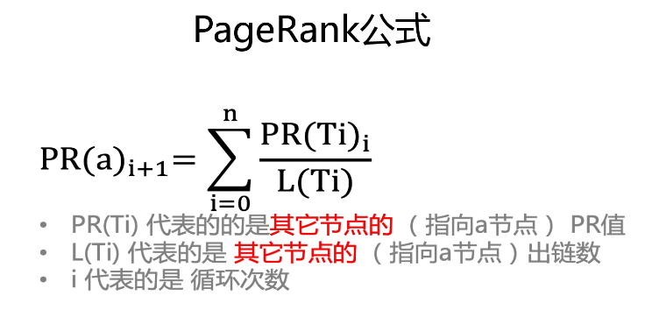
- Dead End问题：A→B，B没有出链，为Dead End，会导致节点权重最终迭代 变全部为0；解决办法：Teleport，修正M矩阵（独热编码的邻接矩阵）【因此存在节点没有出链，要修正M，且一般分子网络里都存在此问题】
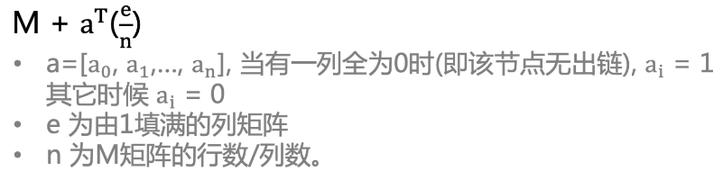
- Spider Traps问题：A节点与其他节点无出链，存在self-loop，会导致节点权重向A偏移【因此存在自循环的时候，要解决Spider Traps问题】。
步骤一、将节点图转换成列转移概率矩阵
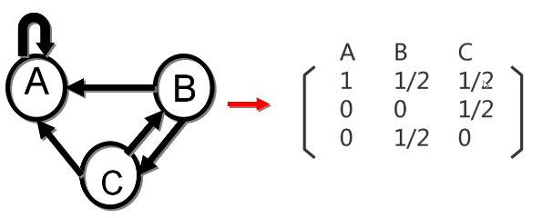
步骤二、修正M
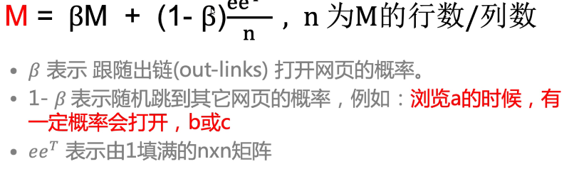
- 最终PageRank修正公式
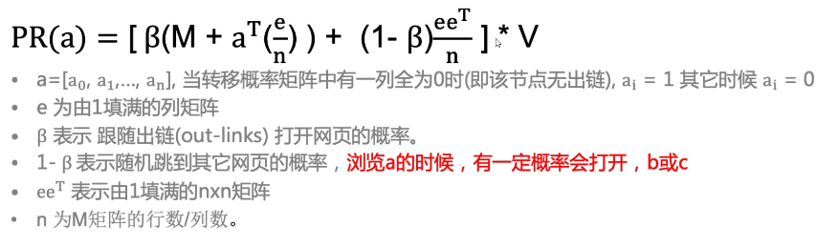
- 优点：①取决于链接关系确定节点重要性排名；②离线计算而非查找计算，提高效率；

